Конспект музыкального занятия для детей среднего дошкольного возраста
«Знакомство с шумовыми инструментами – колокольчик, маракас, бубен»
Цель: познакомить детей среднего дошкольного возраста с шумовыми инструментами: колокольчиком, маракасом и бубном.
Задачи: - расширить представления детей о колокольчиках, маракасах и бубнах;
-формировать музыкальную культуру детей, как компонент его духовной культуры;
-развивать связную речь, обогатить словарный запас детей среднего дошкольного возраста;
-обогатить музыкальные впечатления и эмоциональную сферу детей дошкольного возраста;
-воспитывать интерес детей к игре на детских музыкально шумовых инструментах;
Оборудование:
-музыкальный центр;
-записи звучания инструментов (маракасов, колокольчиков и бубнов);
-карточки с изображением инструментов (маракаса, колокольчика и бубна);
Ход занятия
1.Организационный момент
Педагог: Здравствуйте ребята!
Дети: Здравствуйте!
Педагог и дети исполняют новое приветствие
-День весёлый наступил
Заниматься пригласил.
Пение попевки от разных тональностей вверх и вниз
2.Музыкально – ритмические движения
Педагог: По порядку стройся в ряд
На зарядку все подряд.
Педагог и дети выполняют ритмическую зарядку на песню «Защитники Отечества» музыка Н. и И Нужины слова Е. Шакирьянова, В. Ковтун
3.Изучение нового материала
Педагог показывает колокольчик и произносит
Педагог: Посмотрите внимательно на музыкальный инструмент. Это колокольчик.
Колокольчики появились в древности. Их использовали Петрушки. Колокольчиками украшали колпак Петрушки.
Колокольчик состоит из: ушка, у колокольчика есть плечо, язычок и крепление язычка.
Колокольчики бывают: маленькие и большие. Звучат они по разному.
Колокольчики делают из: бронзы (колокол), железа, серебра и из стекла.
Послушайте звучание колокольчика.
Педагог показывает игру на колокольчике, дети слушают звучание
Педагог показывает детям бубен и произносит
Педагог: Бубен – шумовой инструмент. У него есть деревянный обруч с отверстиями, в которые вставлены металлические тарелочки. Сверху натянута кожа, когда человек потряхивает или ударяет по коже извлекается звук.
Педагог показывает приём игры на бубне, дети слушают звучание бубна
Педагог: Маракас – древний музыкально шумовой инструмент, издающий шуршащий звук при потряхивании. Родиной маракаса считается куба. Маракасы в России появились в 20 веке.
Педагог извлекает звук на маракасе, дети слушают звучание маракасов
Педагог: Ребята, с какими музыкальными инструментами вы сегодня познакомились?
Ответы детей
4.Игра на детских музыкальных инструментах
Педагог: А теперь для вас загадки
Отгадайте их ребятки.
1.Он под шапочкой сидит
Не тревожь его – молчит.
Стоит только в руки взять
И немного раскачать,
Слышен, будет перезвон
«Дили – дон и дили – дон»
Дети: Колокольчик
2.Есть тарелочки на нём
По нему мы громко бьём.
С ним играть сейчас мы будем
Дайте в руки звонкий…
Дети: Бубен
3.Он похож на погремушку
Только это не игрушка….
Дети: Маракас
Педагог: Что ж ребята вы сидите,
Инструменты все берите.
Как умеете играть
Надо всем нам показать.
Дети берут шумовые инструменты (колокольчики, маракасы, бубны)
5.Певческая деятельность
Педагог: Приступаем с вами к пению. Нужно исполнить чистоговорки звонко, легко, но при этом чётко произнося слова.
Ра-ра-ра-ра – вот высокая гора;
Ра-ра-ра-ра – пришла зимняя пора;
Ра-ра-ра-ра – вьюга с самого утра;
Ры-ры-ры-ры – прокачусь-ка я с горы;
Ру-ру-ру-ру – начинаем мы игру.
Педагог и дети исполняют чистоговорки
Педагог: А сейчас ребята
Для вас загадка.
-Он готов в огонь и в бой
Защищая нас с тобой.
Он в дозор идёт и в град,
Не покинет пост…
Дети: Солдат.
Педагог показывает картинку Солдата
Педагог: Вот теперь вспомним и исполним песню, которая называется «Солдатик».
Сядьте ровно, руки свободно положите на колени. При пении важно правильно произносить слова, но не кричать.
Педагог и дети исполняют песню «Солдатик» на музыку Г. Куриной, слова М. Карема
Работа в песне над точностью исполнения
6. Музыкальные игры
Педагог: А теперь все в круг вставайте
И со мною поиграйте.
Проводится музыкально коммуникативная игра «Зайчики и ветерок»
Педагог: С какими шумовыми инструментами познакомились?
Ответы детей
Педагог: Исполним завершающую попевку.
-До встречи до свидания
Скажем на прощание.
Педагог и дети исполняют заключительную попевку и под пьесу «Сладкая грёза» П. И. Чайковского дети выходят из музыкального зала.

«Бубен» «Маракас»

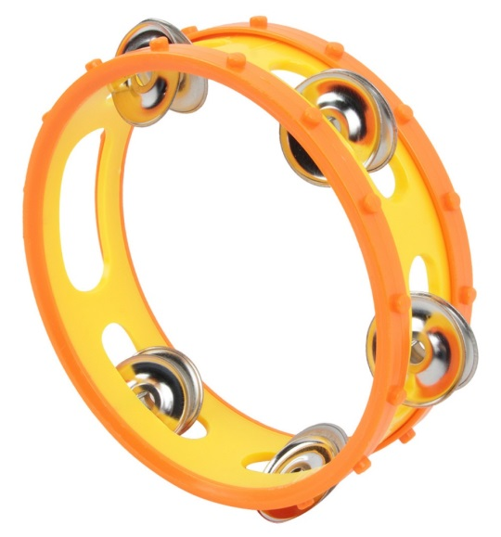
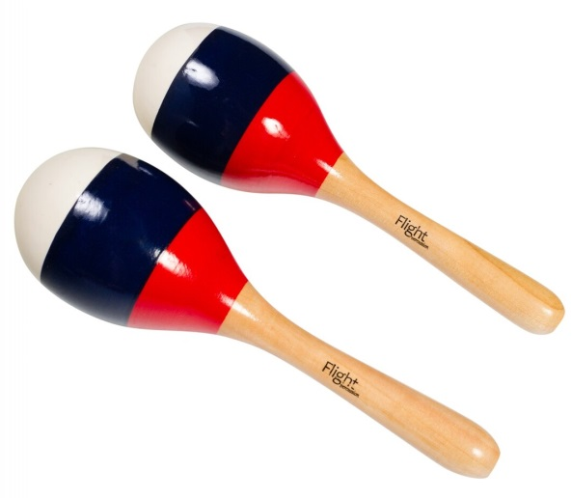


«Колокольчик»

